1、微信参数查看

appid

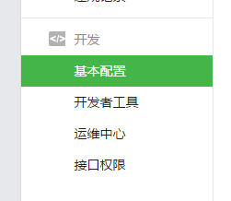

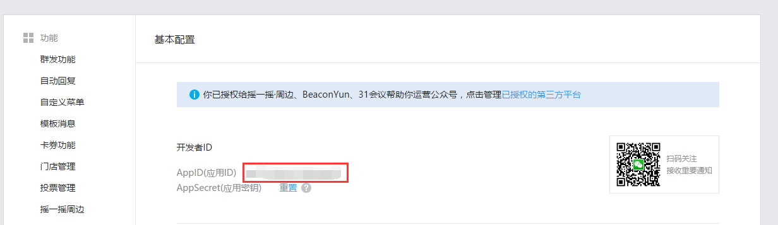

mch_id

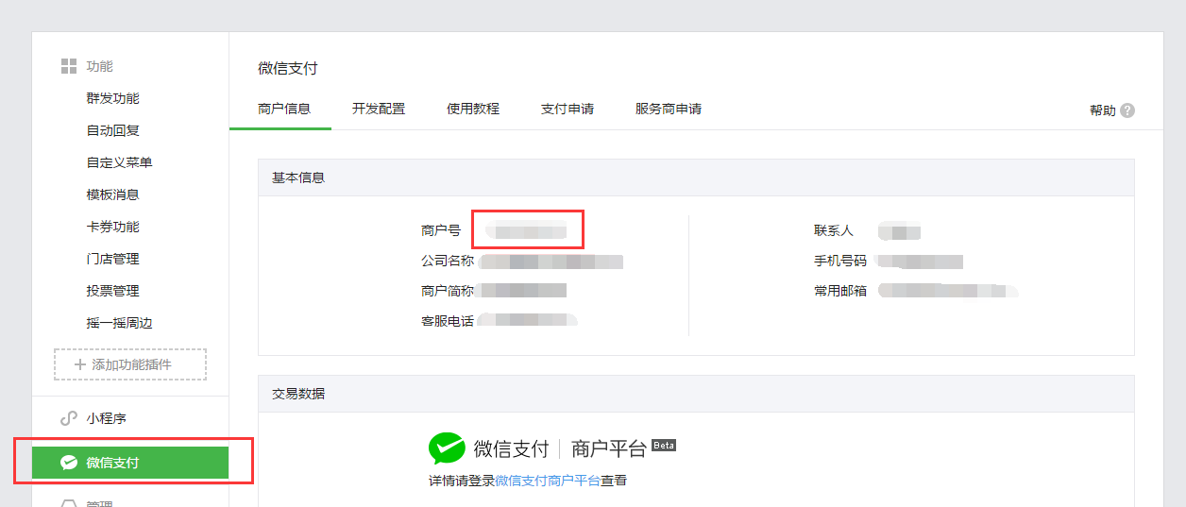

secret（新版本如果忘记了必须重置）

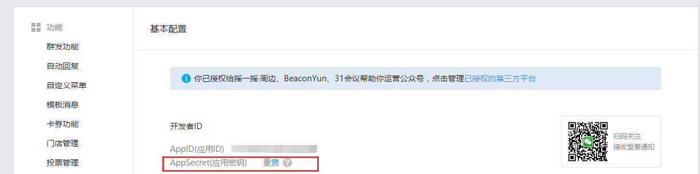

key（key设置路径：微信商户平台(pay.weixin.qq.com)-->账户设置-->API安全-->密钥设置

）

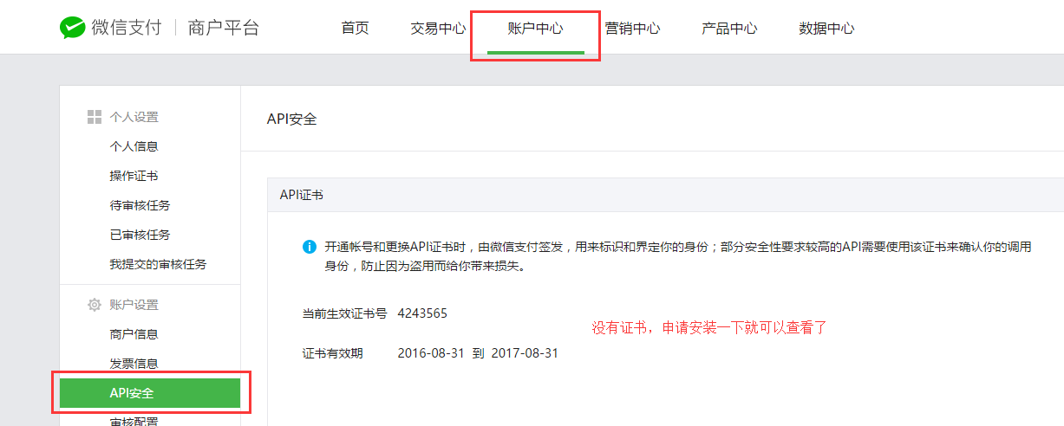

1. 微信支付配置

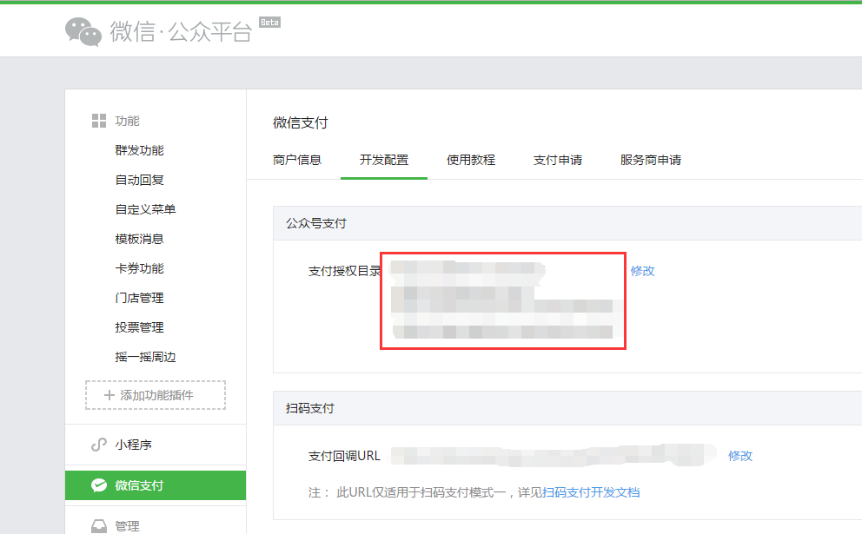

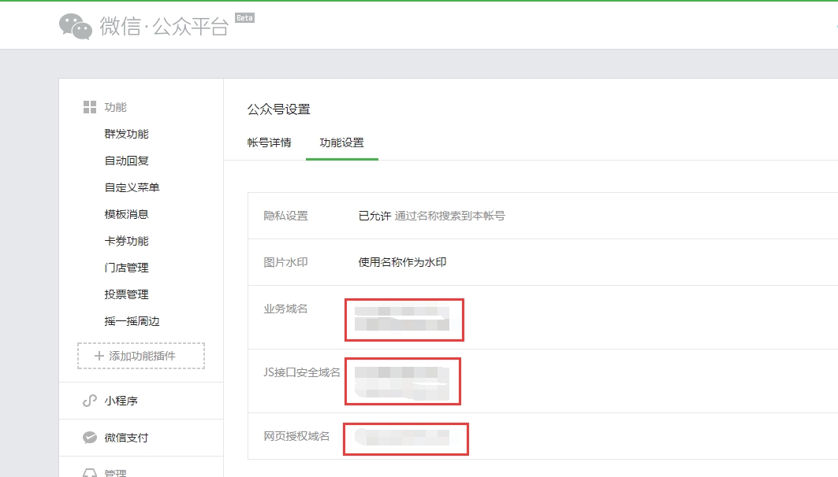

1. 配置支付授权目录

比如在http://www.aa.com/b/pay.action

这个时候要配置http://www.aa.com/b/

如果此处配置有误，后面通过JS调用微信支付功能时候会提示当前页面的URL未注册

2）配置业务域名、JS接口安全域名、网页授权域名（不设置，在后面获取CODE时候会提示redirect_url参数有误）

1. 微信支付流程
2. 获取code
3. 通过code获取openid
4. 调用统一下单接口
5. 通过微信JSAPI中的getBrandWCPayRequest调用支付
6. 支付回调修改订单状态